Gymnázium Leonarda Stöckla v Bardejove

Galileove mesiace
(seminárna práca z fyziky)

Damián Kundrát
šk. rok: 2003/2004
trieda: 4.D

Register:

Objavy Jupiterových mesiacov 3

Io 4

Európa 7

Ganymed 10

Kallisto 13

Záver 15

Zdroje 16

Objavy Jupiterových mesiacov:

Pred štyrmi storočiami, konkrétne 7. januára 1610, natočil Galileo svoj domácky vyrobený ďalekohľad smerom k oblohe a objavil tri bodové zdroje svetla v blízkosti Jupitera, ktoré spočiatku považoval za hviezdy. Pozoroval tieto “hviezdy” a jeho pozornosť upútalo, keď sa zrovnali do jednej línie s Jupiterom. Nepohybovali sa tak, ako predpokladal. O štyri dni neskôr sa objavila ďalšia “hviezda”. Pozoroval teda tieto “hviezdy” po dobu niekoľkých týždňov a zistil, že nikdy neopustili blízke okolie Jupitera. Galileo zmenil svoj názor, keď zistil, že tieto už nie hviezdy, ale planetárne telesá, menia svoju polohu, vzhľadom na pohyb Jupitera, ktorý ich ťahá so sebou. Tieto štyri telesá začali byť známe ako Galileove mesiace a dnes ich poznáme pod menami: Io, Európa, Ganymed a Kallisto.
V poslednej dobe vďaka modernej technike nezadržaťeľne rastie počet Jupiterových mesiacov. Koncom 19. storočia bolo známych len 5 Jupiterových mesiacov, čo znamená prírastok len jedného mesiaca od Galileových čias. V roku 1999 ich bolo objavených už 17. Začiatkom roka 2003 sa ich počat vyšplhal na 52. Doteraz posledný Jupiterov mesiac bol objavený 28. mája 2003 a patrí mu poradové číslo 61.

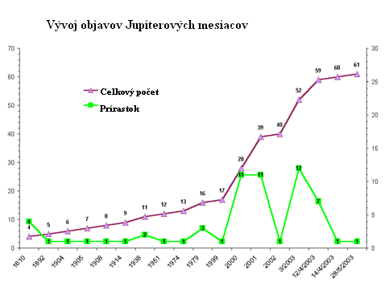

Io:

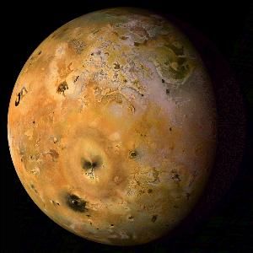
Io je piatym najvzdialenejším z Jupiterových mesiacovno súčasne najvnútornejším z Galileových mesiacov. Meno dostal podľa krásnej dcéry riečneho boha. Zapáčila sa dotieravému Diovi, ktorý ju premenil na kravu, aby ju ukryl pred žiarlivou Hérou, alebo ju do tejto podoby uvrhla samotná Héra, aby jej znemožnila vzťah s Diom. Nakoniec jej však Zeus vrátil pôvodnú podobu.
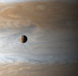
So svojím stredným priemerom 3640 km je tretím najväčším Jupiterovým mesiacom a teda len o málo väčší ako zemský Mesiac, ktorý má priemer 3476 km. Váži 8,93.10²² kg pričom priemerná hustota dosahuje 5,3g.cm⁻³. Pre porovnanie Mesiac dosahuje hmotnosť 7,4.10²² kg pri priemernej hustote 3,3 g.cm⁻³. Io obieha okolo Jupitera po eliptickej trajektórii s veľkou poloosou 422 000 km pričom jeden oblet trvá len 1,8 dňa. Snímka vľavo (sonda Cassini) ponúka fascinujúcu ukážku relatívnej veľkosti Io a Jupitera.
Predtým ako boli vyslané prvé sondy, ktoré mali skúmať aj Io, vedci predpokladali, že sondy získajú zábery povrchu pokrytého mnohými nárazovými krátermi a na základe ich koncentrácie približne určic vek povrchu. No skutočnosť bola iná. Namiesto nárazových kráterov je povrch pokrytý sopečnými krátermi. Presnejšie treba hovoriť o stovkách vulkanických kaldier čo sú kráterové priehlbiny dosahujúce v priemere až 30 km a vznikajú rozmetaním povrchu sopky výbuchom. Z týchto zistení je známe, že povrch je veľmi mladý.
Mesiac Io sa radí vďaka aktívnej sopečnej činnosti na povrchu medzi najpozoruhodnejšie telesá v Slnečnej sústave. Je to prvé teleso v Slnečnej sústave, samozrejme s výnimkou Zeme, kde boli spozorované aktívne sopky. Už Voyagery pozorovali erupcie celkom deviatich sopiek. V rozpätí štyroch mesiacov medzi príletmi Voyagerov nastali mnohé zmeny. Niektoré sopky vyhasli a objavili sa nové erupcie. Oblak prachu zo sopiek sa rozprestiera vo výške až 300 km nad povrchom a býva vyvrhovaný rýchlosťou vyššou ako 1 km.s⁻¹.
Io nie je priťahovaný len gravitačným poľom Jupitera, ale aj ďalšími dvoma veľkými mesiacmi Európou a Ganymedom. Gravitačné pôsobenia Jupitera napína Io a zároveň tlmí kmitanie spôsobené Európou a Ganymedom. Výsledkom tohoto preťahovania je vydúvanie povrchu Io o viac jako 100 m, ale predovšetkým dochádza k treniu, ktorého výsledkom je zahrievanie jeho vnútra čo spôsobuje explóziu roztavených hornín na povrch. Sopky na Io sú tak aktívne, že doslova obracajú celý mesiac naruby a tým udržiavajú povrch mladým.
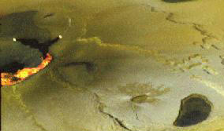
Teplota na povrchu Io ja okolo -143°C, no teplé miesta pridružené k sopkám majú teplotu okolo 17°C. Vedci sa domnievajú, že tieto teplé miesta môžu byť jazerá lávy aj keď teplota nenaznačuje, že by mohol byť povrch roztavený. Charakterom pripomínajú jazerá lávy na Zemi. Záber vpravo zachytáva výtrysk lávy dosahujúci výšku cez 1 km. Horúca láva vytryskuje z 20 km dlhého kaňonu. Činnú sopku obklopuje žeravá krajina náhorných rovín a údolí pokrytých sírou a silikátovou horninou.
Aktívna sopečná činnosť bola doteraz zistená v Slnečnej sústave len na Zemi a Io. Teplota najhorúcejších miest dosahuje až 2000 K a teplotu, ktorú tam dosahujú vulkány dnes, mali vulkány na Zemi naposledy pred dvomi miliardami rokov. Sondy zaznamenali aj lávové prúdy s teplotou vyššou ako počas akejkoľvek erupcie na Zemi. Vedci považujú tento mesiac za obrovské laboratórium, kde môžu skúmať procesy, ktoré nemožno skúmať na Zemi alebo iných planétach, lebo sa tam odohrali už veľmi dávno.
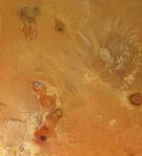
Fotografia vpravo ukazuje sopečné kaldery, ktorými prenikajú plyny (svetlomodrá škvrna uprostred). Na fotografii je sieť vulkanických kaldier s tmavým dnom spojených s červeným materiálom. Najsevernejšia kaldera má na dne modrú škvrnu, o ktorej sa vedci domnievajú, že by mohla byť oblakom plynu vystupujúceho z ústia sopky. Mraky plynu môžu kondenzovať a vytvárať mimoriadne jemné častice, ktoré vyzerajú modro. Vzhľadom k tomu, že Voyager 1 objavil oxid siričitý, je možné, že práve SO₂ je hlavnou zložkou oblakov a teda aj tenkej atmosféry, ktorej prítomnosť bola tiež zistená. Mraky SO₂ rýchlo zmrznú a snežia späť na povrch. Je tiež možné, že tmavé plochy na dne kaldier tvorí roztavená síra, ale aj iné tmavé zlúčeniny síry.
Zloženie sopečných planín a prúdov lávy nie je ešte s istotou určené, ale najskôr sa skladajú zo síry s vrstvičkou zamrznutého SO₂ alebo z kremičitanov (ako je napríklad čadič), ktoré sú potiahnuté vrstvou síry a kvapalného SO₂. Na úvodnom obrázku sú dobre viditeľné aj svetlé škvrny, ktoré sa pravdepodobne skladajú z čerstvo usadeného zamrznutého SO₂. Síra a jej zlúčeniny zaberajú široké farebné spektrum a sú zodpovedné za pestrý zjav mesiaca Io.
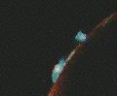

Na okraji Io sú Voyagerom 1 zachytené dva modré sopečné výbuchy, ktoré siahajú do výšky 100 km. Boli pomenované ako Plume 5 (horný) a Plume 6 (dolný).
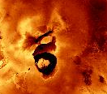

Detailný záber vpravo zobrazuje severnú pologuľu. Centrálne miesto sa nazýva Loki Patera. Rozsiahle tmavé oblasti sú pravdepodobne jazerá roztavenej síry s určitým množstvom tuhej síri vnútri.

Nasledujúce tri zábery predstavujú ďalšie tri rozličné sopky nazvané zľava Pele, P3 Prometheus a Ra Patera. Kruhový vzhľad sopky Pele spôsobil materiál vyhodený pri erupcii. Ra Patera je rozľahlá štítovitá sopka s mnohonásobne zafarbenými prúdmi. Niektoré z tucta tmavých prúdov začínajúcich v centrálnom otvore sú dlhé až 300 km.

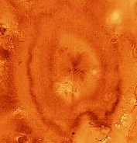
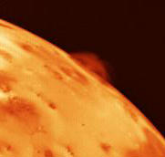
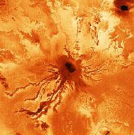

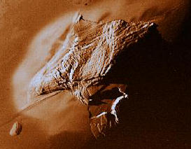
Na povrchu Io nie sú len aktívne sopky, ale aj miesta, ktoré nie sú vulkanicky činné. V blízkosti pólov existujú hornaté oblasti, ktoré dosahujú výšku nad 8 km. Konkrétne v blízkosti južného pólu sa nachádza hora Heamus Mons (obrázok vpravo). Jej základňa meria zhruba 200 km na 100 km a čnie do výšky 10 km.

Údaje zo sondy Galileo indikujú prítomnosť vlastného magnetického poľa Io. Na základe štúdia gravitačného a magnetického poľa je odvodená charakteristika vnútornej štruktúry Io. Io má kovové jadro zložené pravdepodobne zo železa a niklu, ktoré je obklopené sakalnatým plášťom siahajúcim až k povrchu.
Io sa nachádza vnútri pásu silného žiarenia elektrónov a iónov zachytených v magnetickom poli Jupitera. Tým že sa Jupiter otáča spolu so svojou magnetosférou. Dochádza k „zametaniu“ Io a odnášaniu okolo 1000 kg materiálu za sekundu. Tento materiál vytvára plazmový prstenec (torus) Jupitera.
Io, ktorý sa pohybuje v magnetickom poli Jupitera, sa chová ako elektrický generátor vytvárajúci napätie o veľkosti 400 000 V a prúd 3 miliónov A, ktorý prúdi pozdĺž magnetického poľa do ionosféry planéty.

Európa:
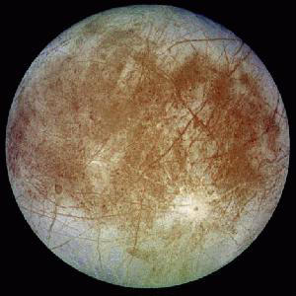
V poradí druhým Galileovým mesiacom je Európa. Mesiac nesie meno po dcére tyrského kráľa. Zaľúbil sa do nej Zeus. Premenil sa na bieleho býka a uniesol ju na Krétu, kde opäť nadobudol podobu boha.Po smrti sa jej dostalo božských pôct a bol po nej dokonca pomenovaný aj svetadiel.
Spomedzi Galileových mesiacov je síce so svojím priemerom 3120 km najmenším a teda o málo menším ako Mesiac, ale patrí medzi tie zaujímavejšie mesaice. Hmotnosť 4,8.10²² kg dosahuje pri priemernej hustote 3 g.cm⁻³. Okolo Jupitera obieha po orbite eliptického tvaru s hlavnou poloosou 671 000 km, pričom jeden oblet absolvuje za 3,6 dňa.
Európa je zvláštne vyzerajúci mesiac, ktorého povrch križuje nespočetné množstvo čiar. Európa podobne ako Io na rozdiel od Kallista a Ganymeda nemá kôru husto posiatú krátermi. Európa neobsahuje takmer žiadne krátery. Jej povrch je neobyčajne hladký. Vedci nezavrhli ani myšlienku, že vnútro Európy môže byť aktívne, čo je spôsobené slapovým ohrievaním, s akým sa môžeme stretnúť pri Io, ale intenzita je vyša desaťkrát menšia.
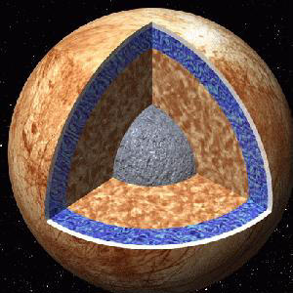
Obrázok vľavo ukazuje možnú vnútornú štruktúru Európy. Táto predstava bola prvýkrát predstavenená v roku 1979 na základe mozaiky snímkov získanej Voyagermi a misia Galileo len povrdila doterajšie hypotézy. Európa má kovové jadro zložené najskôr zo železa a niklu, ktoré je obklopené skalnatým plášťom. Skalnatá vrstva je striedavo obklopená vrstvou vody v ľadovej alebo možno aj tekutej forme. Hrúbka tejto vrstvy môže miestami dosahovať až 100 km, ale predpokladaná priemerná hrúbke je asi 50 km. Povrchová vrstva je na obrázku zobrazená bielo. Je tvorená ľadom, ktorý môže dosahovať hrúbku až 10 km.

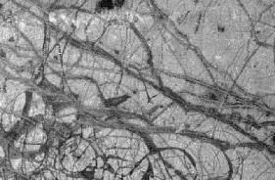
Povrch sa v niektorých oblastiahc podobá Zemi lebo pripomína ľadovú kôru, ktorú možno vidieť v oblasti severného ľadového pólu. Viditeľné tmavé priamočiare aj zakrivené pruhy naznačujú ľadovú kôru, ktorá bola prudko rozlámaná. Tieto zlomeniny rozbili kôru na dosky o veľkosti až 30 km. Tieto zlomy sú preto tmavé lebo boli vyplnené materiálom, ktorý bol pravdepodobne v rozbrednutom stave znečistený skalnatými zvyškami. Niektoré samostatné dosky sa dokonca oddelili a krúžili na nové miesto. Práve prítomnosť rozbrednutého ľado, ak už nie priamo podpovrchových oceánov, by mala umožňovať a uľahčovať pohyb dosák.

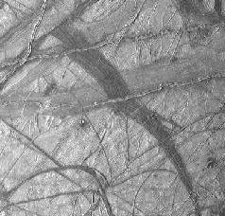
Pohyb dosák naznačuje kryovulkanizmus alebo procesy vzťahujúce sa k erupciám ľadu a plynov. Ak pohyb ustane, vyplnia sa medzery medzi doskami tmavším podpovrchovým materiálom, ktorý obsahuje zbytky skál, a následne zamrzne. Tento proces nevysvetľuje len priebeh tvorby ľadovej kôry, ale aj samotný výzor mesiaca, pre ktorý je typické množstvo križujúcich sa čiar. Takto vznikajúce pásy majú pri priestorovom vnímaní jasne badateľný klinovitý tvar a náramne pripomínajú hrebene vznikajúce analogickými procesmi v zemských oceánskych panvách. Na obrázku možno pozorovať dva pomerne mladé hrebene s centrálnymi zlomami a nepravidelnými tmavými škvrnami. Takto vznikajúci povrch dostal pomenovanie „chaotický terén“. Najmohutnejšie pásy dosahujú šírku až 20 km a dĺžku aj cez 1600 km.
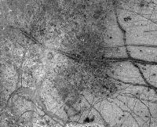
Povrch je mladý, keďže nie je husto posiaty krátermi. Možno na ňom nájsť len tri krátery s priemerom nad päť km. Impaktový kráter, ktorý možno vidieť na obrázku vľavo, má v priemere asi 30 km. Náraz vyhĺbil ľadovú kôru a vyvrhol sutiny svetlejšej farby. Rovnako je vidieť aj tmavý pás Belus Linea, ktorý sa tiahne naprieč záberom. Tento pás patrí medzi tzv. „trojné pásy“, pre ktoré je typickýjasný prúžok uprostred. Vonkajšie okraje trojných pásov sú rozptýlené a naznačujú, že sa tam materiál dostal pri vhodnej gejzírovej činnosti, keď boli znútra mesiaca vyvrhované plyny a sutiny.
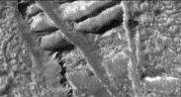

Obrázok vpravo má veľké rozlíšenie a detailne zobrazuje ľadové útesy na Európe.

Nedávne pozorovania Hubblovho vesmírneho teleskopu poukazujú na prítomnosť veľmi tenkej atmosféry zloženej z molekulového kyslíka. Už len o planétach Mars a Venuša je známe, že vo svojich atmosférach majú isté množstvo molekulového kyslíka. Čo sa týka mesiacov v Slnečnej sústave, tak už len o štyroch ďalších vieme, že majú atmosféru. Konkrétne ide o dva Jupiterove mesiace Io a Ganymed, ďalej o Saturnov mesiac Titan a Neptúnov mesiac Triton. Atmosféra Európy ja však taká tenká, že jej tlak dosahuje ledva hodnotu sto bilióntin tlaku zamskej atmosféry. Zatiaľ čo kyslík v zemskej atmosfére je biologického pôvodu, u atmosféry Európy to môžeme vylúčiť s takmer stopercentnou istotou. Najpravdepodobnejšie je, že sa produkuje vďaka slnečnému žiareniu a nabitým časticiam, ktoré atakujú ľadový povrch Európy. Následkom toho vzniká vodná para, ktorá sa následne rozdeľuje na vodík a kyslík. Zatiaľ čo vodík uniká, zostávajúci kyslík vytvára prítomnú atmosféru.
Prínosom misie Galileo bolo aj objavenie slabého magnetického poľa Európy. Zaujímavé je sledovanie jeho zmien pri putovaní Európy magnetickým poľom Jupitera. Galileo pri preletoch silným magnetickým poľom Jupitera zistil jeho deformácie. Vysvetlenie tohto javu sa nesie v duchu potvrdenia existencie slaných podpovrchových oceánov. V hĺbke asi 7 km pod vrstvou ľadu sa nachádza vrstva vodivých látok, ktorá zodpovedá práve vode s rozpustenými soľami.
Je isté, že niekedy v minulosti zdobyli povrch Európy oceány. Ich existencia v súčasnosti nie je potvrdená, ale mnohí vedci veria, že oceán, ktorý ešte v nedávnej histórii existoval, mohol pretrvať dodnes pod ľadovým povrchom. Voda síce zmrzla už dávno, ale prípadné roztopenie by mohlo byť spôsobené slapovým preťahovaním s Jupiterom alebo susednými mesiacmi. Vzhľadom k tomu, že tu kedysi bola tekutá voda, mohol tu vzniknúť aj život.Veď základné predpoklady pre život sú voda, teplo a organické zlúčeniny získané z komét a meteoritov. Európa spĺňala všetky tri.

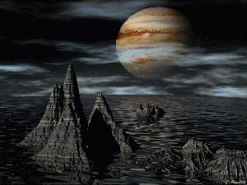

Umelecký obrázok vpravo môže okrem minulosti rovnako znázorňovať aj Európu v budúcnosti, konkrétne o 7 miliárd rokov, keď sa zo Slnka stane červený obor. Teplo zu starnúceho Slnka môže
postačiť k rozpusteniu ľadu a ešte raz vytvoriť oceán.

Ganymed:
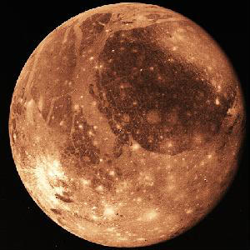
Najväčším Galileovým mesiacom a zároveň v poradí siedmym Jupiterovým mesiacom je práve Ganymed. Meno dostal podľa trójskeho princa, ktorý svojou krásou ukúzlil samotného Dia. Ten sa premenil na orla a uniesol ho na Olymp, kde sa Ganymed stal čašníkom bohov.
Vďaka svojmu priemeru 5262 km je nielen najväčším Jupiterovým mesiacom, ale vôbec najväčším mesiacom v celej Slnečnej sústave. Keby Ganymed obiehal okolo Slnka namiesto Jupitera, mohol by byť pokojne klasifikovaný jako planéta. Je oveľa väčší ako Pluto a dokonca má väčší priemer ako Merkúr (4878 km). No s hmotnosťou 1,48.10²³ kg dosahuje len polovicu hmotnosti Merkúra. To poukazuje na nízku hustotu, konkrétne 1,9 g.cm⁻³. Okolo svojej domovskej planéty obieha taktiež po eliptickej orbite s dĺžkou hlavnej poloosi 1 070 000 km a jeden obeh trvá približne 7,2 dňa.
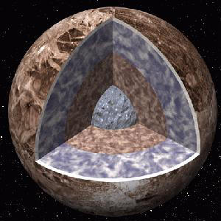
Výrez vpravo prezrádza možnú vnútornú štruktúru Ganymeda. Tá bola odvodená na základe merania jeho gravitačného poľa a analýzy známych hodnôt veľkosti, hmotnosti a hustoty. Na základe rôznych modelov vedci uvažujú o dvojakom možnom vnútornom usporiadaní. Vnútro je buď tvorené nediferencovanou zmesou skál a ľadu alebo má diferencovanú štruktúru s objemným skalnatým jadrom, ktoré je možno pokryté ešte aj vrstvou železa. Nad touto vrsrvou sa nachádza hlboká vrstva zahriateho mäkkého ľadu a na povrchu je kôra tvorená pravdepodobne hrubou vrstvou zamrznutej vody. Nízka hustota indikuje aj to, že jadro môže zaberať až 50% z celkového priemeru. Na základe posledných údajov z Galilea sa vedci viac prikláňajú k teórii diferencovaného modelu. Naviac výskum ukazuje, že v centre kamenného jadra existuje ešte menšie husté kovové jadro. Toto kovové „podjadro“môže byť aj zdrojom vlastného magnetického poľa, ktoré fyzikálnym experimentom objavila sonda Galileo.

Ganymede nemá známu atmosféru, ale Hubblov vesmírny teleskop nedávno objavil na jeho povrchu ozón. V porovnaní so Zemou však ide len o nepatrné množstvo. Vzniká vtedy, keď nabité častice chytené v magnetickom poli Jupitera pršia na povrch Ganymeda a prenikajú ľadovým povrchom. Vtedy sa čiastočky vody trhajú a vzniká ozón. Tento chemický proces naznačuje aj istú pravdepodobnosť prítomnosti riedkej kyslíkovej atmosféry, podobnej tej, ktorá bola objavená na Európe.

Ganymed mal zložitú geologickú históriu. Má hory, údolia, krátery i toky lávy. Ganymed je pokrytý svetlými a tmavými oblasťami a podobne ako pri Európe je jeho povrch križovaný množstvom tmavých a svetlých pruhov. Hlavne tmavé oblasti sú husto pokryté krátermi, čo naznačuje veľmi starý pôvod. Svetlé oblasti predstavujú iný typ terénu-ryhovaný hrebeňmi a údoliami. Výsledkom je výškový reliéf s pár stovkami metrov. Ako sa zdá, ryhované oblasti boli vytvorené neskôr ako tmavé oblasti pokryté krátermi, a teda svetlejší povrch je mladší. Prečo sú také rozdiely na jednotlivých častiach povrchu nie je známe, ale predpokladá sa, že globálne tektonické procesy vyvolávajú strih a oddeľovanie kôry. Na týchto porušených miestach vzniká nová kôra, ktorá je svetlejšia.
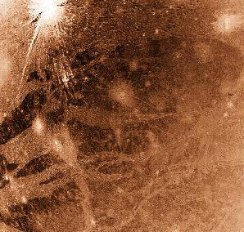
Svetlé škvrny na povrchu predstavujú aj relatívne mladé impaktové (nárazové) krátery. Povrch Ganymeda vo veľkom vykazuje početné impaktové krátery. Mnohé z nich majú rozsiahle systémy jasných lúčov. Krátery, ktorým chýbajú svetlé lúče, sú asi staršie jako tie s lúčmi. Svetlé pruhy križujú povrch všetkými smermi a obsahujú spletitý systém striedavých priamočiarych svetlých a tmavých pruhov, ktoré môžu predstavovať deformácie ľadovej kôry. Na obrázku možno dobre vidieť množstvo svetlých pruhov ako aj svetlé kruhové oblasti, ktoré by mohli byť jazvami po starých impaktových kráteroch.

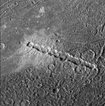
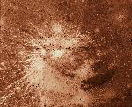
Na zábere vľavo z roku 1972 je výrazný rad trinástich nahustených kráterov. Reťaz kráterov pretína ostrú hranicu medzi svetlým a tmavým terénom. Prieskum Slnečnej sústavy ukázal, že výskyt podobných kráterových reťazí nie je ojedinelý, ale až do zrážky kométy Shoemaker-Levy 9s Jupiterom boli považované za tajomné. V roku 1994 bolo možné sledovať ako obrie kusy tejto kométy vrážajú do samotného Jupitera. Na základe týchto skúseností sa zrodila hypotéza, že aj za tento konkrétny rad kráterov je zodpovedná kométa z rannej histórie Slnečnej sústavy.

Ďalší záber vpravo je obrázok s veľkým rozlíšením, ktorý zobrazuje relatívne novú impaktovú panvu obklopenú materiálom, ktorý bol vymrštený počas utvárania krátera.

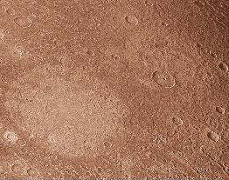

Už prvý snímok Ganymeda zobrazuje celú jeho pologuľu. Nápadná tmavá oblasť sa nazýva Galileo Regio a má v priemere asi 3200 km. Svetlé škvrny na povrchu sú pomerne mladé impaktové krátery. Násladný obrázok detailne zobrazuje časť oblasi Galileo Regio, kde možno vidieť impaktové krátery na rôznom stupni degradácie.

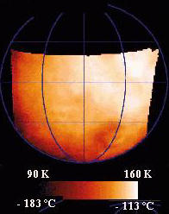
Sonda Galileo bola vybavená aj prístrojom Photopolarimeter/Radiometer (PPR), ktorého úlohou bolo získať teplotné údaje, aby mohla byť vypracovaná mapa povrchovej teploty. Rozdiel v meraní teploty na Zemi a na Ganymede spočíval v tom, ža namiesto teploty vzduchu sa merala priamo teplota povrchu. Ganymed je omnoho chladnejší jako Zem. Jeho denná povrchová teplota sa pohybuje v rozmedzí od 90 K do 160 K (-183 °Caž -113°C). Jupiter a jeho mesiace prijme menej ako 1/30 množstva slnečného žiarenia ako prijme Zem. Obrázok vpravo predstavuje mapu teploty povrchu Ganymeda.

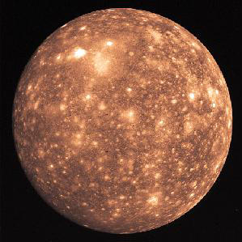
Kallisto:

Kallisto je druhým najväčším Jupiterovým mesiacom a súčasne tretím najväčším v Slnečnej sústave. Spomedzi štyroch Galileových mesiacoch je najviac vzdialený od Jupitera a konkrétne je ôsmym najvzdialenejším Jupiterovým mesiacom. Mesiac dostal meno po prekrásnej dcére arkádyjského kráľa. Zviedol ju Zeus a porodila mu syna Arkada. Keďže stratila svoju panenskú čistotu, bohyňa Artemida ju premenila na medvedicu. Po rokoch, keď jej hrozila smrť na love od syna, vzal ju Zeus na nebo ako hviezdu.
Kallisto je so svojím priemerom 4800 km len o málo manší ako Merkúr, no váži len 1,08.10²³ kg, čo je len 1/3 hmotnosti Merkúra. Veď nakoniec spomedzi Galileových masiacov má najmenšiu hustotu a to 1,86 g.cm⁻³. Okolo Jupitera obieha po eliptickej orbite s hlavnou poloosou 1 883 000 km a jeden oblet mu trvá 16,7 dňa.
Najcharakteristickejšou črtou tohoto mesiaca je jeho povrch husto posiaty krátermi. Vôbec v celej Slnečnej sústave je najhustejšie pokrytý krátermi. Jeho kôra je preto veľmi stará a pochádza z doby pred 4 miliardami rokov, teda krátko po vzniku Slnečnej sústavy.
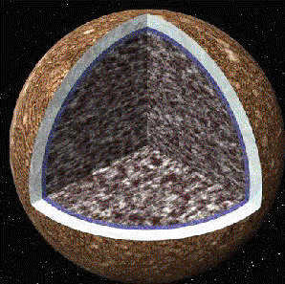
Podobne jako pre Európu a Ganymed aj pre Kallisto je typická silná ľadová vrstva. Práve na tejto ľadovej vrstve, ktorá je približne 200 km silná a na obrázku je znázornená bielou farbou, leží otlčený povrch mesiaca. Čerstvé údaje z Galilea naznačujú, že pod kôrou leží oceán, ktorý je označený pomocou modrého pásu. Hĺbka tohoto oceánu pravdepodobne presahuje 10 km. Pod oceánom bolo zistené zvláštne vnútro, ktoré nie je jednotné a ani sa dramaticky nemení. Před Galileom sa vedci domnievali, že vnútro nebolo diferencované, ale najnovšie údaje naznačujú, že je zložené zo zhustených skál a ľadu.

Mesiac Kallisto nemá silné magnetické pole, no aj tak dokáže meniť vo svojej blízkosti magnetické pole Jupitera. Jedným z možných vysvetlení, prečo sa tak deje, je aj možná prítomnosť podpovrchových oceánov, ktorých slaná voda je elektricky vodivá. Táto hypotéza bola nedávno potvrdená aj novou analýzou zaoberajúcou sa procesom tvorby tepla vnútri mesiaca. Predpokladá sa, že vytvára teplo rádioaktívnym rozpadom vnútorných hornín (takýto proces udržiava aj zemský plášť roztavený). Kallisto možno nedokáže dosť efektívne rozptýliť teplo, a preto má na svojom povrchu hrubú vrstvu ľadu a horniny, ale možno je toho tepla dosť na udržanie podpovrchovej vody v tekutom tave.
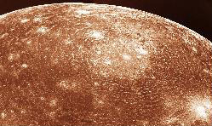
Povrch Kallista je jedným veľkým ľadovým poľom, ktoré je pretkané prasklinami a krátermi zo zrážok s medziplanetárnimy troskami tvoriacimi sa po miliardy rokov. Na povrchu sa nepodarilo nájsť žiadne objemné hory ani sopky. To je pravdepodobne následok ľadovej podstaty jeho povrchu. Prekvapivý je aj nedostatok malých kráterov, ktoré museli byť nejakým spôsobom z povrchu vymazané. Napríklad presun ľadových sutín môže ukryť tieto malorozmerné krátery.
Typické sú impaktové krátery a pridružené sústredné kruhy – impaktové panvy. Najväčšou z nich je panva Valhalla, ktorej kruh dosahuje v priemer 3000 km, a v strede má svetlú oblasť s priemerom 600 km. Ukazuje sa, že centrálna svetlá oblasť je mladšia jako okolité štruktúry panvy Valhalla. Snímok bol získaný v marci 1979 sondou Voyager 1.

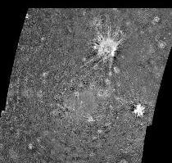

Menšia impaktová panva sa nazýva Asgard. Naprieč meria približne 1 700 km a skladá sa z jasnej centrálnej oblasti obklopenej nespojitými kruhmi. Prvý obrázok získala sonda Galileo v roku 1996 zo vzdialenosti 112 000 km.

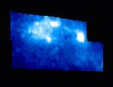
Druhý obrázok ponúka pohľad na viackruhovú štruktúru Asgardu v nepravých farbách a ukazuje rozdiely v povrchovom zložení. Biela farbe znamená viac ľadu a modrá menej. Rozsiahla svetlá oblasť je stred Asgardu a menšia jasná oblasť Tornasuk, kráter s priemerom asi 70 km. Infračervené spektrum naznačuje, že Tornusak obsahuje väčšie množstvo zamrznutej vody ako okolité oblasti.
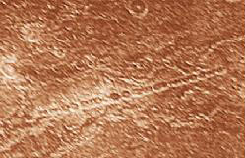
Nielen na povrchu Ganymeda, ale aj na povrchu tohoto mesiaca možno pozorovať reťazce impktových kráterov. Je ich viac jako 12. Jeden z týchto reťazcov zobrazuje aj obrázok. Táto reťaz je dlhá 620 km a najväčší kráter má 40 km. Pravdepodobne je výsledkom nárazu roztrhnutého objektu podobného úlomkom kométy.

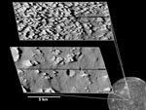
Kallisto má aj neobvykle strmé kopce. Na najdetailnejších fotkách získaných Galileom možno rozlíšiť aj objekty o veľkosti 3 metrov. Podivné krajiny na hornom snímku majú oblasti bohaté na ostré násypy, ktoré sú vysoké asi 100 m. Hypotéza o ich vzniku tvrdí, že tieto kopce sú z materiálu vyvrhnutého mohutným kráterom. Oblasť na spodnom vloženom snímku zrejme prešla obdobím pomerne veľkej ľadovej erózie, kde tmavá hornina vyplnila niektoré oblasti medzi kopcami.

Kallisto nemá kyslíkovú atmosféru, ale tenkú atmosféru zloženú z CO₂.
Záver:

Túto seminárnu prácu som vypracoval na základe informácii získaných zo zdrojov uvedených na poslednej strane. Opieral som sa predovšetkým o údaje získané sondou Galileo, ktorá nedávno ukončila svoju púť, po rokoch štúdia Jupitera i jeho mesiacov. Mnoho ďalších údajov získali už v 70. rokoch sondy Voyager a nemalú zásluhu na poznávaní týchto kútov Slnečnej sústavy hraje aj Hubblov vesmírny teleskop.
Vedci prijímajú každú novú príležitosť pozorovať procesy plynúce na ďalších telesách Slnečnej sústavy. Napríklad aj prirodzené satelity Jupitera považujú za akési obrovské laborátoriá. Často totiž ide o procesy, ktoré už na Zemi nemožno pozorovať, lebo bežali kedysi veľmi dávno. Na základe takýchto pozorovaní si možno utvoriť presnejší obraz vzniku a vývoja nielen našaj krásnej „modrej planéty“.
Na záver musím s istou dávkou smútku dodať, že o mnohých otázkach, ktorými som sa zaoberal, možno v súčasnosti hovoriť len v otáznikoch a pomocou hypotéz alebo pravdepodobných teórií. No nezúfajme. Pokrok napreduje nezadržateľne a v budúcnosti pribudnú k dnes už potvrdeným teóriám mnohé ďalšie.

Zdroje informácií:

Internet:
www.planety.astro.cz
www.zem.sk
www.jpl.nasa.gov
Matematické, fyzikálne a chemické tabuľky

